Лекція 2. Програмні засоби моделювання інформаційних систем (ІС).

План лекції:
1. Вступ. Література за темою лекції.
2. Системи комп’ютерної математики як програмний засіб роботи з структурними, функціональними та інформаційними математичними моделями.
3. Програми схемотехнічного моделювання для дослідження функціональних вузлів ІС.
4. Програмні засоби інформаційних моделей ІС.
5. Програмні засоби конструкторського оформлення ІС.

1. Вступ. Література за темою лекції
Програмні засоби моделювання ІС
В даний час складаються і інтенсивно розвиваються основи нової методології наукових досліджень - математичного моделювання на основі комп'ютерного експерименту. Сутність цієї методології полягає у заміні реального об'єкта його моделлю та дослідженні з використанням сучасного математичного апарату на базі сучасного програмного забезпечення та комп'ютерів. Математичне моделювання охоплює нові й нові сфери діяльності, включаючи як традиційні докладання до складним технічним системам, а й різні галузі економіки, управління та гуманітарні знання.
Імітаційне моделювання передбачає представлення моделі у вигляді алгоритму та комп’ютерної програми, яка дозволяє відтворити поведінку об’єкту. Імітаційні моделі розглядаються як експерименти, що проводяться на комп’ютерах, з математичними моделями, що імітують поведінку реальних об'єктів. При цьому імітуються елементарні явища, що складають процес, зі збереженням їх логічної структури та послідовності у часі, що дозволяє отримати відомості про стан системи у певний момент часу та оцінити характеристики системи. Імітаційні моделі дозволяють вирішувати більш складні задачі, ніж аналітичні. Наприклад, вони дозволяють досить легко враховувати вплив випадкових факторів.
Програмне забезпечення комп'ютерного експерименту
Програмне забезпечення комп'ютерного експерименту включає різні середовища програмування (Pascal, Delphy, Fortran, Visual Basic), системи комп'ютерної математики (MathCad, MATLAB), спеціалізовані програмні продукти, орієнтовані рішення конкретних при кладних завдань у конкретній області, та інших.
В останні роки все більшої популярності набувають системи комп'ютерної математики – програми, що виникли на стику математики та інформатики та призначені для вирішення та візуалізації математичних завдань. Система Matlab (MATrix LABoratory – матрична лабораторія) займає серед них особливе місце як за ступенем універсальності, так і складністю. За великою кількістю функцій та швидкості обчислень MATLAB перевершує більшість подібних систем і є безперечним лідером у галузі чисельних розрахунків та математичного моделювання різних систем та пристроїв.

Література:
Системи комп’ютерної математики
- Дащенко А.Ф., Кириллов В.Х., Коломиец Л.В., Оробей В.Ф. MATLAB в инженерных и научных расчетах. Одесса, «Астропринт», 2003. – 214с.
- Інформаційні технології: Системи комп’ютерної математики [Електронний ресурс] : навч. посіб. для студ. спеціальності «Автоматизація та комп’ютерно-інтегровані технології» / І. В. Кравченко, В. І. Микитенко; КПІ ім. Ігоря Сікорського. –Київ : КПІ ім. Ігоря Сікорського, 2018. – 243 с.
- Лозинський А.О. Розв’язання задач електромеханіки в середовищах пакетів MathCAD і MATLAB / А.О. Лозинський , В.І. Мороз , Я.С. Паранчук: Навчальний посібник. – Львів: Видавництво Державного університету «Львівська політехніка», 2000. – 166 с.
- Паранчук, Я. С. Алгоритмізація та програмування. MathCAD: навчальний посібник / Я. С. Паранчук, В. І. Мороз ; Національний університет "Львівська політехніка". - Львів : Вид-во Львівської політехніки, 2012. - 311 с.
- Система комп'ютерної алгебри – Вікіпедія https://uk.wikipedia.org
- Mathematica [online]. Access mode: http://www.wolfram.com/products/mathematica/index.html
- Matlab [online]. Access mode: http://www.mathworks.com/products/matlab/
- MathCAD [online]. Access mode: http://www.ptc.com/products/mathcad
- Maple [online]. Access mode: http://www.maplesoft.com/products/Maple/index.aspx
Програми схемотехнічного моделювання
- Бондаренко І.М., Свідерська Л.І., Грицунов О.В. Моделювання в електроніці: навч. посібник. – Харків: ХНУРЕ, 2020. – 163 с. https://openarchive.nure.ua/bitstream/document/14068/1/%D0%9C%D0%92%D0%95_%D0%91%D0%A1%D0%93.pdf
- Автоматизація схемотехнічного проектування : підручник /. В. Ю. Ларін, В. П. Харченко ; МОН України, Національний авіаційний університет, 2017. – 179 с. https://er.nau.edu.ua/bitstream/NAU/40741/3/%D0%9F%D1%96%D0%B4%D1%80%D1%83%D1%87%D0%BD%D0%B8%D0%BA%20%D0%9B%D0%B0%D1%80%D1%96%D0%BD%20%D0%A5%D0%B0%D1%80%D1%87%D0%B5%D0%BD%D0%BA%D0%BE.pdf

2. Системи комп’ютерної математики як програмний засіб роботи з структурними, функціональними та інформаційними математичними моделями
MATLAB, GNU Octave, Mathcad, Wolfram Mathematica, Maple.
2.1. Система комп'ютерної математики (СКМ) — це комп'ютерна програма чи пакет програм, що дозволяє виконувати найрізноманітніші математичні операції та перетворення алгебраїчних виразів заданих в чисельній та символьній (змінні, функції, поліноми, матриці тощо) формах.
Основні можливості СКМ:
- спрощення алгебраїчних виразів до стандартних форм, у тому числі автоматичне спрощення, часткове і повне диференціювання – аналітичне моделювання ІВС, фізичних принципів вимірювань, теоретичний розрахунок похибок вимірювань;
Matlab: Symbolic Math Toolbox;
- розв'язок лінійних і деяких нелінійних рівнянь – моделі статики ІВС;
Matlab: ядро системи; Optimization Toolbox;
- розв'язок багатьох визначених та невизначених інтегралів (в тому числі багатовимірних інтегралів);
Matlab: ядро системи
- розв'язок багатьох диференціальних та різницевих рівнянь – моделі динаміки ІВС в неперервній та дискретній формах.
Matlab: Simulink; Control System Toolbox; Partial Differential Equation Toolbox; System Identification Toolbox;
- операції з матрицями – математичні моделі ІВС в просторі стану, ідентифікація параметрів математичних моделей, регресійний аналіз;
Matlab: ядро системи; System Identification Toolbox; Control System Toolbox;
- статистичні обчислення – похибки, моделювання та оцінка, обробка експериментальних даних;
Matlab: ядро системи; System Identification Toolbox; Statistics and Machine Learning Toolbox;
- експорт оптимізованого коду в інші мови програмування – створення програм для дослідження, моделювання та проектування об’єктів вимірювань та контролю.

2.2. Розширені можливості відображення результатів моделювання. Сучасні СКМ містять функції практично з усіх розділів сучасної математики, підтримують інтерактивну візуалізацію, одну чи кілька мов програмування, і часто дозволяють комбінувати алгоритми, математичні формули, текст, графіку, діаграми чи анімацію зі звуком, а також результати обчислення в одному файлі.
Matlab: функції побудови двовимірних та тривимірних графіків за результатами моделювання.

2.3. Розширені можливості введення та обробки даних. Взаємодія з системами збору даних. Система збору даних (ССД; data acquisition, DAS, DAQ) - комплекс засобів, що призначений для роботи спільно з персональним комп'ютером або спеціалізованою ЕОМ і виконує автоматизований збір інформації про значення фізичних параметрів у заданих точках об'єкта дослідження з аналогових та /або цифрових джерел сигналу, а також первинну обробку, накопичення та передачу даних.
Спільно з персональною ЕОМ, оснащеною спеціальним програмним забезпеченням (наприклад, на базі СКМ), система збору даних утворює інформаційно-вимірювальну систему (ІІС). ІІС – це багатоканальний вимірювальний прилад або система приладів з широкими можливостями збирання, обробки та аналізу даних.
Matlab: Data Acquisition Toolbox; Image Acquisition Toolbox; Signal Processing Toolbox; Image Processing Toolbox; Neural Network Toolbox; Wavelet Toolbox.
MATLAB R2020b и LabVIEW NXG 5.10 Community. Інструмент "Interface for MATLAB" в LabVIEW NXG, що дозволяє звертатися до синтаксису MATLAB і суміщувати переваги графічного і текстового програмування.
LabVIEW (англ. Laboratory Virtual Instrumentation Engineering Workbench) – це середовище розробки та платформа для виконання програм, створених графічною мовою програмування "G" фірми National Instruments (США). LabVIEW використовується в системах збору та обробки даних, а також для керування технічними об'єктами та технологічними процесами. Ідеологічно LabVIEW дуже близька до SCADA-систем, але на відміну від них більшою мірою орієнтована на вирішення завдань не стільки в області АСУ ТП, скільки в АСНІ.

2.4. Можливості аналітичного та комп’ютерного імітаційного моделювання.
Matlab: Symbolic Math Toolbox.
Додатки з власним інтегрованим середовищем для моделювання інженерних задач та для фізичних обчислень.
Matlab: Simulink; System Identification Toolbox;

2.5. MATLAB — пакет прикладних програм для числового аналізу, а також мова програмування, що використовується в даному пакеті. Система створена компанією The MathWorks і є зручним засобом для роботи з математичними матрицями, малювання функцій, роботи з алгоритмами, створення робочих оболонок (user interfaces) з програмами в інших мовах програмування.
В цьому пакеті задачі розширення можливостей вирішуються за допомогою додаткових спеціалізованих пакетів (Toolbox), що забезпечують можливості символьних та аналітичних обчислень, спеціальні засоби інтегрування з іншими пакетами. Нові властивості надала інтеграція з пакетом Simulink, що призначений для імітаційного моделювання блочно заданих динамічних систем та пристроїв. Пакет Simulink має широку бібліотеку математичних моделей різних за функціональним призначенням блоків. У склад створюваної моделі системи можуть включатися також генератори різного виду сигналів, віртуальні вимірювальні прилади, графічні засоби відображення результатів моделювання системи.
Переваги: наявність бібліотек функцій (Toolbox) для багатьох прикладних задач в галузі науки і техніки. Робота з матрицями і векторами одним оператором в програмі на вбудованій мові програмування. Розвинуті засоби візуалізації результатів чисельного моделювання.
Застосування – приклади див. п.2.1.

Структурні моделі містять інформацію про внутрішній устрій об’єкта-оригінала, тобто перелік елементів та перелік зв’язків між ними. Інші назви: морфологічний опис, топологічний опис об’єкта.
Simulink; Control System Toolbox.
Функціональні моделі відображають процес зміни стану об’єкта-оригінала у часі. Це є модель поведінки (функціонування) складної системи.
Simulink; Control System Toolbox; Partial Differential Equation Toolbox; System Identification Toolbox;
Інформаційні моделі містять набір даних про об’єкт-оригінал та описують потоки даних в процесі його функціонування.
Data Acquisition Toolbox; Image Acquisition Toolbox; Signal Processing Toolbox; Image Processing Toolbox; Neural Network Toolbox; Wavelet Toolbox.

GNU Octave — система для виконання математичних розрахунків, що надає інтерпретовану мову, багато в чому сумісну з Matlab. GNU Octave може використовуватися для розв'язування лінійних, нелінійних та диференціальних рівнянь, обчислень з використанням комплексних чисел і матриць, візуалізації даних, проведення математичних експериментів.

2.6. Mathcad — система комп'ютерної алгебри з класу систем автоматизованого проєктування, орієнтована на підготовку інтерактивних документів з обчисленнями і візуальним супроводженням, відрізняється легкістю використання і застосування для колективної роботи.
Mathcad має простий і інтуїтивний для використання інтерфейс користувача. Для введення формул і даних можна використовувати як клавіатуру, так і спеціальні панелі інструментів. Основна відмінність Mathcad від аналогічних програм — це графічний, а не текстовий режим вводу виразів.
Обчислення із введеними формулами здійснюються за бажанням користувача або миттєво, одночасно із набором, або за командою. Будь-які змінні, формули, параметри можна змінювати, спостерігаючи наочно відповідні зміни результату. Це дає можливість організації справді інтерактивних обчислювальних документів.
Mathcad має такі можливості:
1. Розв'язання диференціальних рівнянь, в тому числі і чисельними методами.
2. Побудова двовимірних і тривимірних графіків (в різних системах координат, контурні, векторні тощо).
3. Символьні обчислення, розв'язання систем рівнянь.
4. Операції з векторами і матрицями.
5. Знаходження коренів функцій і поліномів.
6. Статистичні функції і розподіли ймовірностей.
Додаткові пакети розширення:
1. Пакет для обробки сигналів (Signal Processing Extension Pack). У даному пакеті міститься більше 70 вбудованих функцій для обробки сигналів, за допомогою яких можна здійснювати аналогову і цифрову обробку сигналів, проводити аналіз і представляти результати в графічному вигляді.
2. Пакет для обробки зображень (Image Processing Extension Pack). Це розширення забезпечує Mathcad необхідними інструментами для обробки зображень, аналізу і візуалізації.
3. Пакет для виконання складних розрахунків і розв'язання задач оптимізації (Solving & Optimization Extension Pack).

2.7. Wolfram Mathematica — система комп'ютерної алгебри компанії Wolfram Research. Містить багато функцій як для аналітичних перетворень, так і для чисельних розрахунків. Крім того, програма підтримує роботу з графікою і звуком, включаючи побудову дво- і тривимірних графіків функцій, малювання довільних геометричних фігур, імпорт та експорт зображень і звуку.
Можливості:
1. Аналітичні перетворення. Розв'язання систем рівнянь і нерівностей. Розв'язання рекурентних рівнянь. Спрощення виразів. Знаходження границь. Інтегрування і диференціювання функцій. Знаходження сум і добутків. Розв'язання диференціальних рівнянь і рівнянь в часткових похідних. Перетворення Фур'є і Лапласа, а також z-перетворення.
2. Чисельні розрахунки. Обчислення значень функцій з довільною точністю. Рішення систем рівнянь. Інтегрування і диференціювання. Рішення диференціальних рівнянь і рівнянь в частинних похідних. Перетворення Фур'є і Лапласа, а також z-перетворення.
3. Лінійна алгебра. Операції з матрицями. Побудова графіків функцій, в тому числі параметричних кривих і поверхонь.

2.8. Maple — комерційна система комп'ютерної алгебри від компанії Waterloo Maple Inc. Містить понад 5000 функцій для більшості розділів сучасної математики, моделювання та інтерактивної візуалізації, підтримує мову програмування Maple, і дозволяє комбінувати алгоритми, результати обчислення, математичні формули, текст, графіку, діаграми та анімацію зі звуком в електронному документі.
Можливості:
- символьні обчислення і чисельні методи;
- математичні функції та методи;
- розв'язування рівнянь;
- диференціальні рівняння;
- лінійна алгебра;
- оптимізація;
- програмування;
- редактор математичних формул;
- візуалізація, графіки, інтерактивні меню;
- елементи для розробки графічних інтерфейсів.

3. Програми схемотехнічного моделювання для дослідження функціональних вузлів ІС.
Electronics Workbench, Multisim, ОrCAD, Micro-Cap, PSPICE A/D.
Програми проєктування електронних пристроїв (англ. Electronic Design Automation, EDA) — комплекс програмних засобів для автоматизації розробки електронних пристроїв, створення мікросхем і друкованих плат, моделювання перехідних процесів, підготовки виробництва.
Системи автоматизації проєктування електроніки можуть мати можливість моделювання розроблювального пристрою і дослідження його роботи до того, як він буде втілений в апаратуру.
Комплекс дозволяє створити принципову електричну схему проєктованого пристрою за допомогою графічного інтерфейсу, створювати і модифікувати базу радіоелектронних компонентів, перевіряти цілісність ланок передачі сигналів на ній.
Сучасні програмні пакети дозволяють виконати автоматичну розстановку елементів і автоматично розвести доріжки на кресленні багатошарової друкованої плати, поєднуючи тим самим виводи радіоелектронних компонентів відповідно до принципової схеми. Введена схема може бути перетворена в заготовку проєктованої друкованої плати з різним ступенем автоматизації.

Програми схемотехнічного моделювання:
1. Пакет Electronics Workbench – це система схемотехнічного моделювання та аналізу аналогових та цифро-аналогових систем великої складності. Пакет включає велику бібліотеку широко використовуваних схемних компонентів, параметри яких можуть мінятися в широкому діапазоні. Широкий набір вимірювальних приладів (осцилографів, аналізаторів спектру) дозволяє вимірювати різні величини та характеристики схеми.
2. Програма Multisim призначена для комп’ютерної розробки принципових схем електронних пристроїв, їх налаштування, тестування і доводки до необхідних параметрів.
NI Multisim (раніше MultiSIM) — це програма для запису та моделювання електронних схем, яка є частиною набору програм для проектування схем разом із NI Ultiboard. Multisim є однією з небагатьох програм проектування схем, яка використовує оригінальне програмне моделювання на базі Berkeley SPICE. Multisim спочатку був створений компанією під назвою Electronics Workbench Group, яка зараз є підрозділом National Instruments. Multisim включає моделювання мікроконтролерів (раніше відомий як MultiMCU), а також інтегровані функції імпорту та експорту до програмного забезпечення для компонування друкованих плат у пакеті NI Ultiboard.
Multisim широко використовується в наукових колах і промисловості для навчання схем, проектування електронних схем і моделювання SPICE.
NI Multisim дозволяє об'єднати процеси розробки електронних пристроїв та тестування на основі технології віртуальних приладів для навчальних та виробничих цілей. Ця платформа пов'язує процеси тестування та проектування, надаючи розробнику електронного обладнання гнучкі можливості технології віртуальних приладів Спільне використання програмного забезпечення для моделювання електричних кіл Multisim компанії National Instruments із середовищем розробки вимірювальних систем LabVIEW дозволяє порівнювати теоретичні дані з реальними безпосередньо у процесі створення схем звичайних друкованих плат, що знижує кількість проектних ітерацій, кількість помилок у прототипах і прискорює вихід продукції.
База даних компонентів містить понад 1200 SPICE-моделей елементів від провідних виробників, таких як Analog Devices, Linear Technology та Texas Instruments.
Особливістю програми Multisim є наявність віртуальних вимірювальних приладів, котрі імітують реальні аналоги. В склад Multisim входять ефективні засоби графічної обробки результатів моделювання. Інша важлива особливість програми полягає в тому, що Multisim підтримує взаємодію з графічним середовищем LabVIEW, котре призначене для розробки програмно-апаратних засобів вимірювання й управління.
Контрольно-вимірювальні прилади (Instruments):
- цифровий мультиметр (Multimeter);
- функціональний генератор (Function Generator);
- вимірювач активної потужності і коефіцієнта потужності (Wattmeter);
- осцилограф (Oscilloscope);
- вимірювач АЧХ і ФЧХ (Bode Plotter);
- генератор слова (Word Generator);
- логічний аналізатор (Logic Analyzer);
- логічний перетворювач (Logic Converter);
- вимірювач нелінійних спотворень в діапазоні частот від 20 до 200000 Гц (Distortion Analyzer);
- спектральний аналізатор (Sperctrum Analyzer);
- прилад для аналізу електричних ланцюгів в узагальненому вигляді - у вигляді чотириполюсників, що мають два входи і два виходи (чотири полюса) (Network Analyzer).

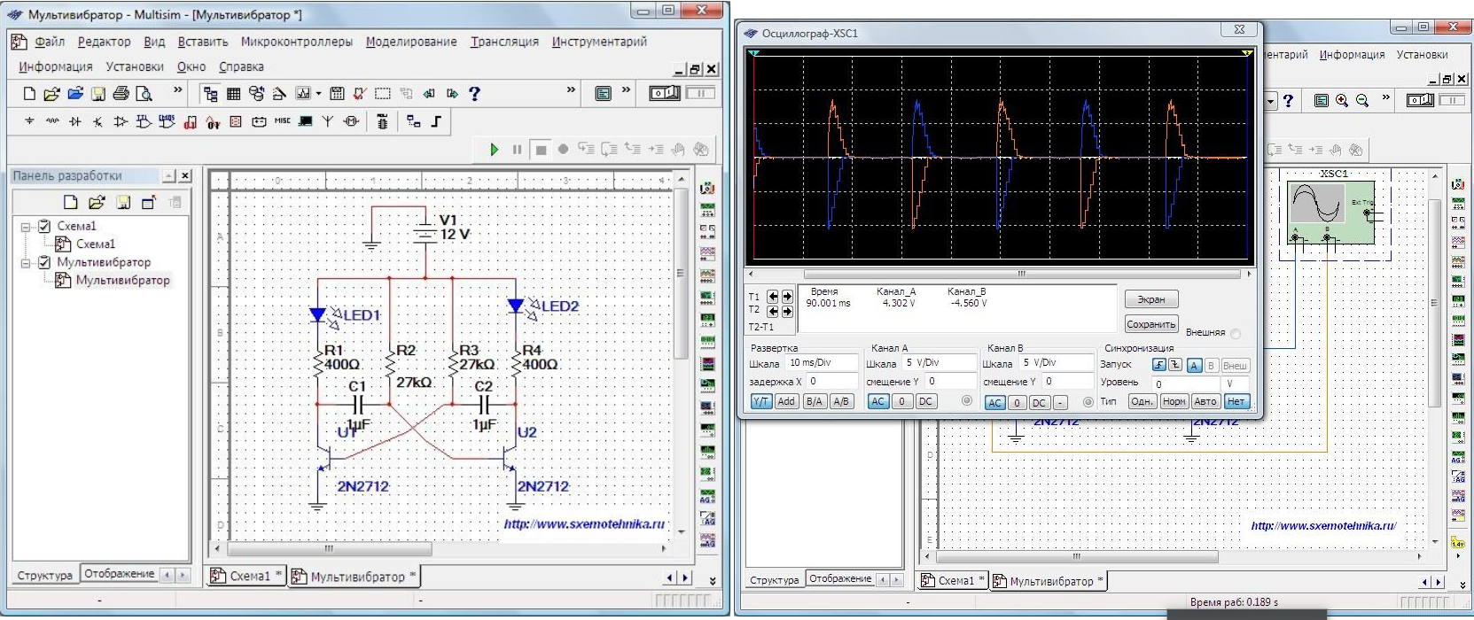

3. Пакет ОrCAD – це програма моделювання і наскрізного проектування аналого-цифрових електронних пристроїв.
Система автоматизованого проектування електронних пристроїв OrCAD є прикладом повністю закінченої системи наскрізного проектування.
Система містить наступні складові модулі:
- OrCAD Capture – графічний редактор схем, програма створення принципових схем проектів всіх типів.
- System – інформаційна система для роботи з компонентами), що використовує можливості доступу до баз даних через Internet.
- OrCAD Layout – програмний засіб для розробки друкованих плат, що включає сітковий автотрасувальник провідників на 16 шарів і засоби створення керуючих файлів для фотоплотерів.
- OrCAD Express – засіб моделювання цифрових пристроїв і інтерфейс з програмами проектування програмованих логічних інтегральних схем (ПЛІС).
- OrCAD PSpice – моделювання аналогових пристроїв. Забезпечує як стандартні методи аналізу.
- PSpice A/D – моделювання аналогових і змішаних аналогово-цифрових пристроїв.
- OrCAD PSpice Optimizer – програма параметричної оптимізації, використовується спільно з програмою PSpice.
4. Пакет Micro-Cap – це пакет схемотехнічного моделювання. З його допомогою виконується графічне введення проектованих схем і аналіз характеристик аналогових, цифрових і аналого-цифрових пристроїв, ведеться аналіз нелінійних схем на постійному струмі, розрахунок перехідних процесів і частотних характеристик. В пакет включено велику бібліотеку компонентів, до якої входять найбільш популярні цифрові інтегральні схеми дискретної логіки й аналогові компоненти типу діодів, транзисторів, ліній передавання з втратами, кварцових резонаторів і т.д.

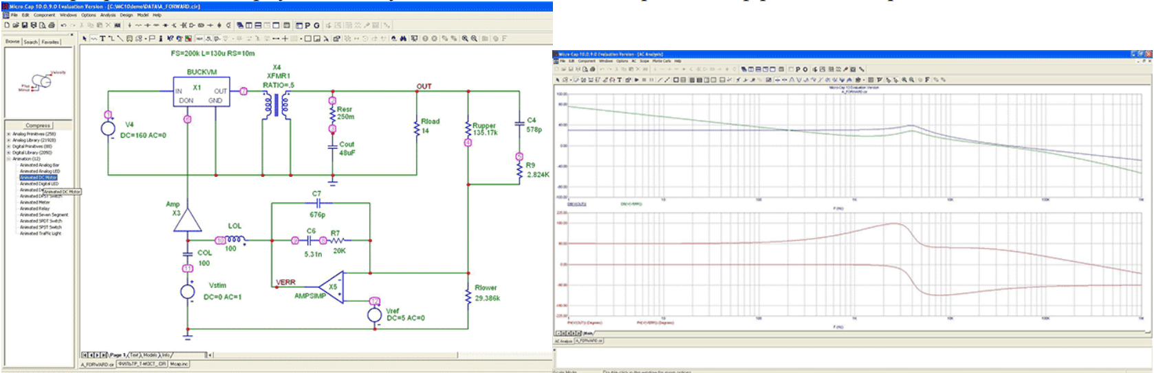

Програма Micro-Cap розроблена фірмою Spectrum Software. Серед інших програм аналогічного призначення вона виділяється зручністю інтерфейсу у поєднанні з адекватністю результатів, що зумовлено її сумісністю з відомим пакетом SPICE, що є своєрідним зразком за точністю обчислень.
Micro-Cap здійснює такі основні види аналізу:
- режиму постійного струму (розрахунок робочої точки);
- відгуку схеми на варіації джерел постійної напруги (струму) та інших параметрів компонентів схеми;
- частотних характеристик схеми, лінеаризованої на околиці робочої точки;
- перехідних процесів під впливом сигналів, що задаються у вигляді функцій часу, включаючи аналіз спектру.
- - аналіз шумів й параметричної чутливості;
- - багатоваріантний аналіз, включаючи статистичний аналіз методом Монте-Карло;
Робота з програмою включає в себе створення електричного кола в графічному редакторі, завдання параметрів аналізу і отримання результатів моделювання. Програма самостійно складає рівняння ланцюга і проводить розрахунок. Графічний редактор спирається на бібліотеки електронних компонентів, які можна поповнювати на основі експериментальних або довідкових даних за допомогою вбудованого модуля Shape Editor.

5. Програма PSPICE A/D (Simulation Program with Integrated Circuit Emphasis) найкраще підходить для вирішення більш складних задач схемотехнічного моделювання. Раніше вона входила до складу пакету DisineLab. Потім вона ввійшла до пакету ОrCAD. Ця програма може виконувати різні види аналізу схем і має ряд функцій перегляду результатів моделювання. Доповнена спеціальним модулем PSPICE Optimizier, вона дає можливість не тільки моделювати, але й оптимізувати схеми за різними критеріями.

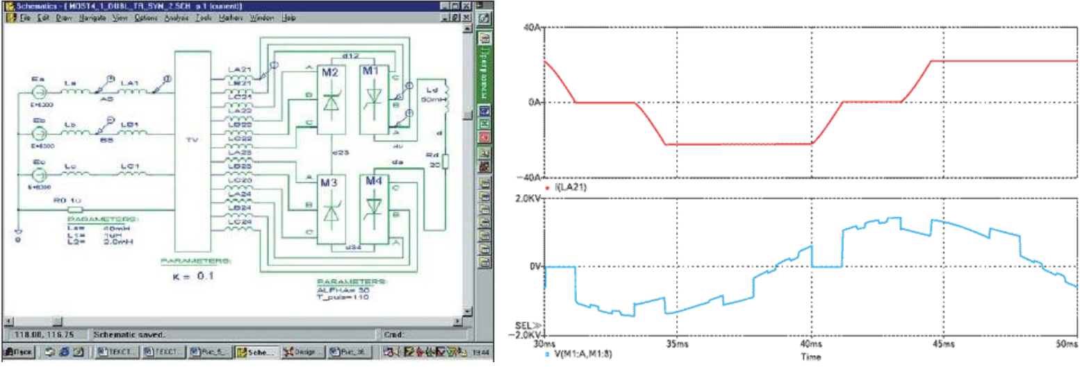
Основні види аналізу, що реалізуються PSpiсе:
- розрахунок режиму по постійному струму (Bias Point Delay);
- багатоваріантний розрахунок режиму по постійному струму (DC Sweep);
- розрахунок чутливості в режимі по постійному струму (Sensitivity);
- розрахунок передавальних функцій в режимі по постійному струму (Transfer Function);
- розрахунок перехідних процесів й спектрів сигналів (Transient);
- розрахунок частотних характеристик й спектральних густин шуму (AC Sweep);
- багатоваріантний аналіз при зміні будь-яких параметрів схеми й температури (Parametric);
- статистичний аналіз по методу Монте-Карло (Monte-Carlo) й розрахунок найгіршого випадку (Worst-Case).
- спектральний аналіз (Fourier Analysis).

4. Програмні засоби інформаційних моделей ІС.
Cisco Packet Tracer, OpNET Modeler, NetCracker
4.1. Моделі інформаційних систем. Програмні засоби.
UML (англ. Unified Modeling Language) — уніфікована мова об'єктно-орієнтованого моделювання, використовується у парадигмі об'єктно-орієнтованого програмування. Є невід'ємною частиною уніфікованого процесу розробки програмного забезпечення.
UML може бути застосовано на всіх етапах життєвого циклу аналізу бізнес-систем і розробки додатків. Різні види діаграм які підтримуються UML, і найбагатший набір можливостей представлення певних аспектів системи робить UML універсальним засобом опису як програмних, так і ділових систем.
Діаграми дають можливість представити систему (як ділову, так і програмну) у такому вигляді, щоб її можна було легко перевести в програмний код.
Крім того, UML спеціально створювалася для оптимізації процесу розробки програмних систем, що дозволяє збільшити ефективність реалізації програмних систем у кілька разів і помітно поліпшити якість кінцевого продукту.
Практично усі CASE-засоби (програми автоматизації процесу аналізу і проектування) мають підтримку UML. Моделі розроблені в UML, дозволяють значно спростити процес кодування і направити зусилля програмістів безпосередньо на реалізацію системи.
Діаграми підвищують супроводжуваність проекту і полегшують розробку документації.
UML необхідний:
- керівникам проєктів, які керують розподілом завдань і контролем за проектом;
- проєктувальникам інформаційних систем які розробляють технічні завдання для програмістів;
- бізнес-аналітикам, які досліджують реальну систему і здійснюють інжиніринг і реінжиніринг бізнесу компанії;
- програмістам які реалізують модулі інформаційної системи.

4.2. Моделі комп’ютерних мереж. Програмні засоби.
Cisco Packet Tracer.
Для того щоб розробити модель мережі часто використовується програмне забезпечення фірми Cisco - Packet Tracer 5.
Програмне рішення Cisco Packet Tracer дозволяє імітувати роботу різних мережних пристроїв: маршрутизаторів, комутаторів, точок бездротового доступу, персональних комп'ютерів, мережевих принтерів, IP-телефонів і т.д. Робота з інтерактивним симулятором дає дуже правдоподібне відчуття налаштування реальної мережі, що складається з десятків або навіть сотень пристроїв. Установки, у свою чергу, залежать від характеру пристроїв: одні можна налаштувати за допомогою команд операційної системи Cisco IOS, інші - за рахунок графічного веб-інтерфейсу, треті - через командний рядок операційної системи або графічні меню.
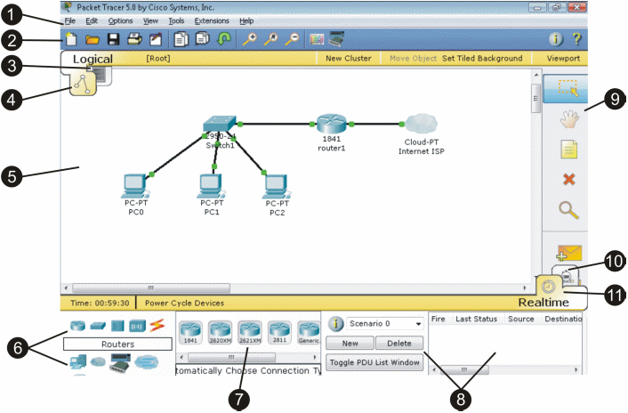
Завдяки такій властивості Cisco Packet Tracer, як режим візуалізації, користувач може відстежити переміщення даних по мережі, поява і зміна параметрів IP-пакетів при проходженні даних через мережеві пристрої, швидкість і шляхи переміщення IP-пакетів. Аналіз подій, що відбуваються в мережі, дозволяє зрозуміти механізм її роботи і виявити несправності.

OpNET Modeler.
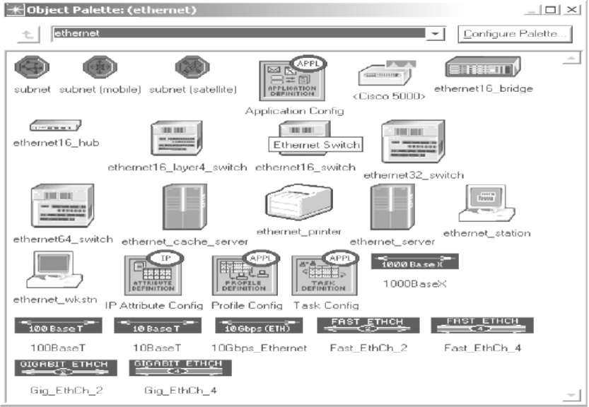

Opnet Modeler - сучасне середовище моделювання, здатне до моделювання поведінки мережевих процесів (протоколи комунікації), мережевих компонентів (сервери, автоматизовані робочі місця, вимикачі, маршрутизатори, тощо), додатків (HTTP, FTP, електронна пошта, VoIP, база даних, тощо) та їх розширених комбінацій (підмережі, виправлені і бездротові мережі, тощо).
Програма OPNET виконує аналіз роботи різних локальних і територіальних гетерогенних обчислювальних мереж, в тому числі високошвидкісних мереж FDDI і ATM, радіоканалів з тимчасовим мультиплексуванням та інших. На вхідній графічній мові задається структура мереж з указанням процесорів, джерел потоків даних, черг, трансмітерів і т.п. Система дозволяє порівнювати різні архітектури побудови мереж, визначати розміщення серверів, розраховувати трафік. У бібліотеці системи є моделі різних протоколів (Ethernet, FDDI, TCP / IP, ATM, PSTN, Frame Relay та інші). OPNET MODELER - програмний пакет, що пропонує користувачам графічне середовище для створення, виконання та аналізу подієвого моделювання мереж зв'язку. Це зручне програмне забезпечення можетбути використано для великого ряду завдань: створення та перевірка протоколу зв'язку, аналіз взаємодії протоколів, оптимізація та планування мережі.

NetCracker.
NetCracker - система являє собою CASE-засоби автоматизованого проектування, моделювання і аналізу комп'ютерних мереж. дає можливість провести експерименти, результати яких зможуть бути використані для обгрунтування вибору виду мережі, серед передачі, мережевих інгредієнт обладнання та програмно-математичного забезпечення. Програмні засоби NetCracker дозволяють виконати збір відповідних даних про існуючу сітки без зупину її роботи, створити проект цієї сітки і виконати необхідні експерименти для визначення граничних характеристик, здібності розширення, зміни топології і модифікації мережного обладнання з метою подальшого її вдосконалення і розвитку. З підтримкою NetCracker можливо проектувати комп'ютерні сітки різного масштабу і призначення: від локальних мереж, що нараховують кілька десятків комп'ютерів, до міждержавних глобальних мереж, побудованих з використанням супутникового зв'язку. У складі програмного забезпечення NetCracker в наявності сильна база даних мережних пристроїв провідних виробників: робочих станцій, серверів, серед передачі, мережевих адаптерів, повторювачів, мостів, комутаторів, маршрутизаторів, що використовуються для різних типів мереж і мережевих технологій.

5. Програмні засоби конструкторського оформлення ІС.
P-CAD, DipTrace, DesignLab.
5.1. P-CAD. Потужна система автоматизованого проектування друкованих плат радіоелектронних і обчислювальних пристроїв.
Програма здатна виконати весь цикл розробки друкованих плат, інтерактивне розміщення елементів і автотрасування провідників, пошук помилок на будь-якій стадії проекту, підготовку документації, перевірку цілісності всіх сигналів, аналіз перехресних спотворень. P-CAD складається з двох автономних модулів - Schematic (редактор електричних схем) і PCB (редактор друкованих плат).
Система P-CAD виконує повний цикл проектування друкованих плат, а саме:
- графічне введення електричних схем;
- змішане аналого-цифрове моделювання на основі ядра SPICE3;
- упаковку схеми на друковану плату;
- інтерактивне розміщення компонентів;
- інтерактивне і автоматичне трасування провідників;
- контроль помилок в схемі і друкованій платі;
- випуск документації;
- аналіз цілісності сигналів і перехресних спотворень;
- підготовку файлів Gerber і NC Drill для виробництва друкованих плат;
- підготовку бібліотек символів, топологічних посадкових місць і моделей компонентів.

5.2. DipTrace
Програма складається з наступних модулів: Schematic (для створення багатолистових багаторівневих схем з вбудованим найпростішим симулятором), PCB Layout (для розробки плат за допомогою ручного або автоматичного трасування і систем оптимізації розташування компонентів і розмірів плат), Pattern Editor і Component Editor (для редагування корпусів і компонентів відповідно).
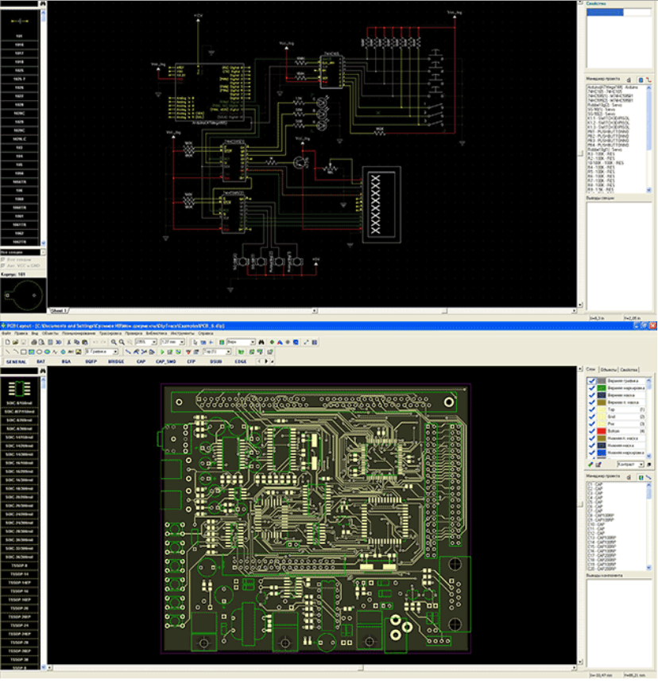

5.3. Пакет DesignLab – це інтегрований програмний комплекс для автоматизації проектування аналогових, цифрових, а також змішаних (аналого-цифрових) пристроїв, синтезу пристроїв програмувальної логіки і аналогових фільтрів. У цьому пакеті проектування починається з введення принципової схеми пристрою, її моделювання й оптимізації та закінчується створенням керуючих файлів для программаторів, а також для фотоплоттерів і свердлильних верстатів з метою створення печатних плат.

